Cuentos al revés

“Pulgarcita conoce el mundo”

Pulgarcita era una niña muy pero muy pequeñita, del tamaño de un pulgar, por eso su nombre. Y aunque le gustaba mucho cantar y amaba mucho a sus papás, no era feliz. ¿Por qué? Pues para saberlo, haz clic en la imagen o aquí. ¡Feliz lectura!

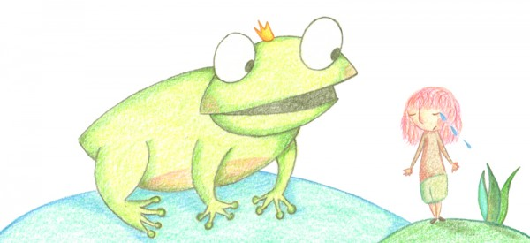

El patito feo que no era feo

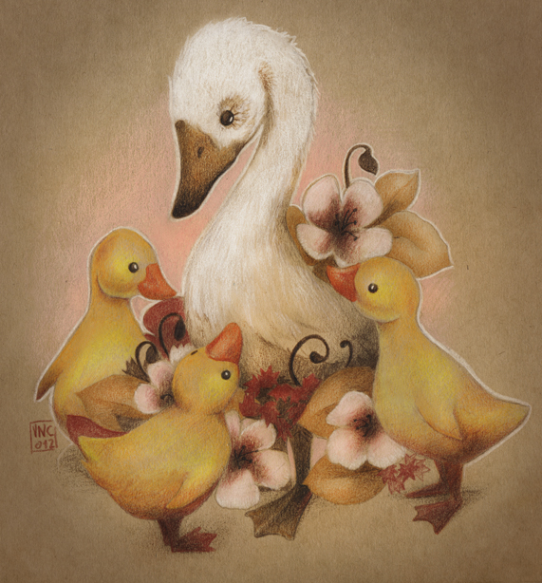

El patito feo que no era feo pues no era patito es una historia sobre las diferencias y el amor.

Cuentos populares del revés: Ceniciento

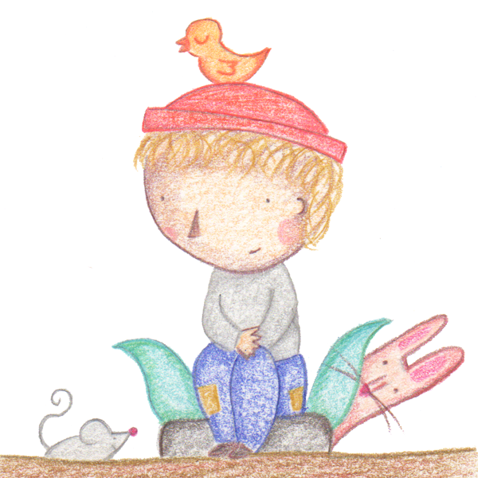

¿Y si Cenicienta fuera en realidad Ceniciento y su sueño fuese descubrir el mundo? No te imaginas lo divertido que es este cuento patas arriba. ¿Quieres leerlo? Entra aquí o dale clic a la imagen.

Cuentos populares ¡al revés!: Bello y Bestia

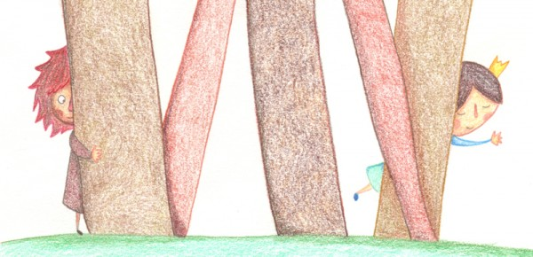

¿Qué pasaría si el cuento de La Bella y la Bestia fuese Bello y la Bella, Bestia? Una revisión del cuento clásico que nos dejará a los papis pensando sobre la importancia que le damos al aspecto de los peques. Como ya sabes, clicando sobre la imagen o el enlace ingresarás al cuento.

